**Reporte de actividades**

**y requerimientos**

**Proyecto:**

**Sistema del Registro Público Único**

**Perfil: Tester QA**

**Julio 2023**

Autor: INAP

Fecha de creación: 31 de julio, 2023

Última modificación: 31 de julio, 2023

Documento de Referencia: N/A

Versión: V.1

**Sistema del Registro Público Único**

**(SRPU)**

1. **OBJETIVO DE LA IMPLEMENTACIÓN**

Revisión, análisis y documentación del Sistema del Registro Público Único desarrollado a nivel federal, que permite recepción, tramite y resolución de las solicitudes de inscripción, modificación, cancelación y cualquier otro tramite relacionado con el Registro Público Único.

Definición de aparados necesarios para replicación de sistema a nivel estatal con el mismo propósito mencionado anteriormente.

1. **OBJETIVOS ESPECÍFICOS**

* Navegación general en portal federal para conocer alcance, detalle y funcionalidad del mismo.
* Levantamiento de requisitos técnicos por parte del sponsor para desarrollo de sistema.
* Conocimiento de estructura general de navegación en el sistema federal.
* Propuesta inicial para diseño de mockups de sistema.
* Propuesta de navegación para sistema solicitado.

1. **VENTAJAS**

* Replicación de funciones de sistema federal aplicado a nivel estatal.
* Propuesta contemplara funciones UX modernas.
* Se pretende desarrollar el sistema con marcos de desarrollo modernos.
* Diseño de sistema basado en modelo One Page.
* Propuesta de navegación de sistema basado en necesidades del usuario.

1. **REQUERIMIENTO**

* El sistema debe ser capaz de gestionar usuarios ligados a firma electrónica.
* Se pretende recrear funcionalidades del sistema federal a nivel estatal.
* Levantamiento de requerimientos será mediante equipo técnico de trabajo de la lic. Rosalba.
* Propuesta de mockups iniciales para validación de diseño.
* Pantalla de configuración del sistema

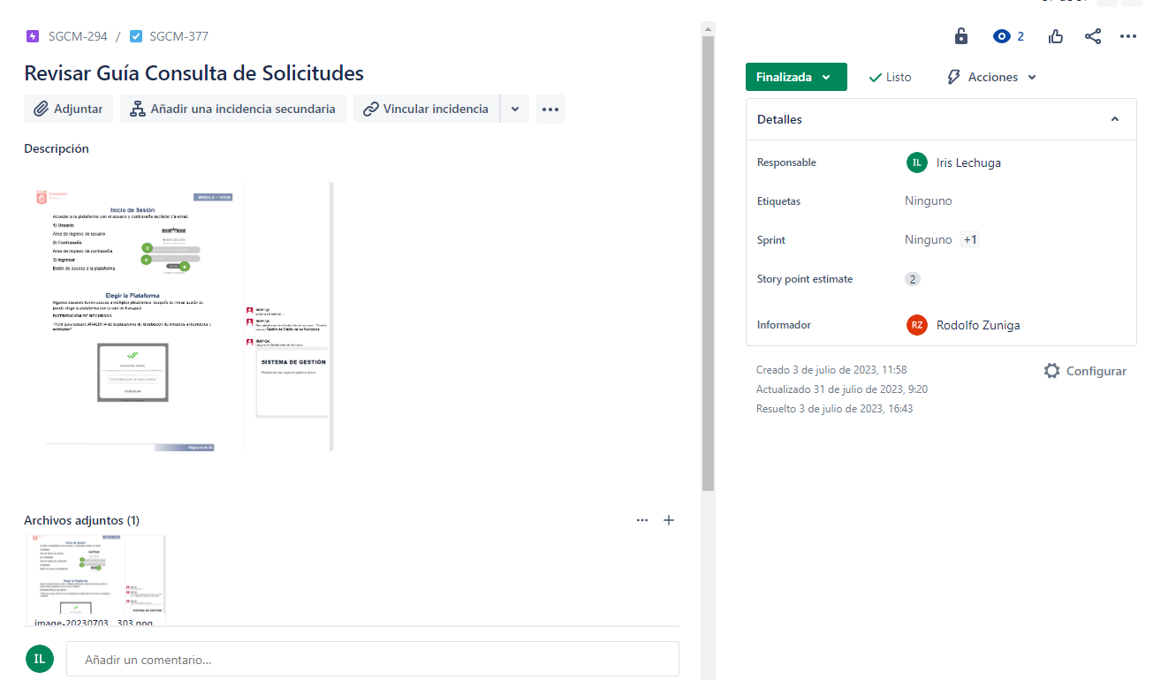

Ilustración: Revisión de Guías de Solicitudes

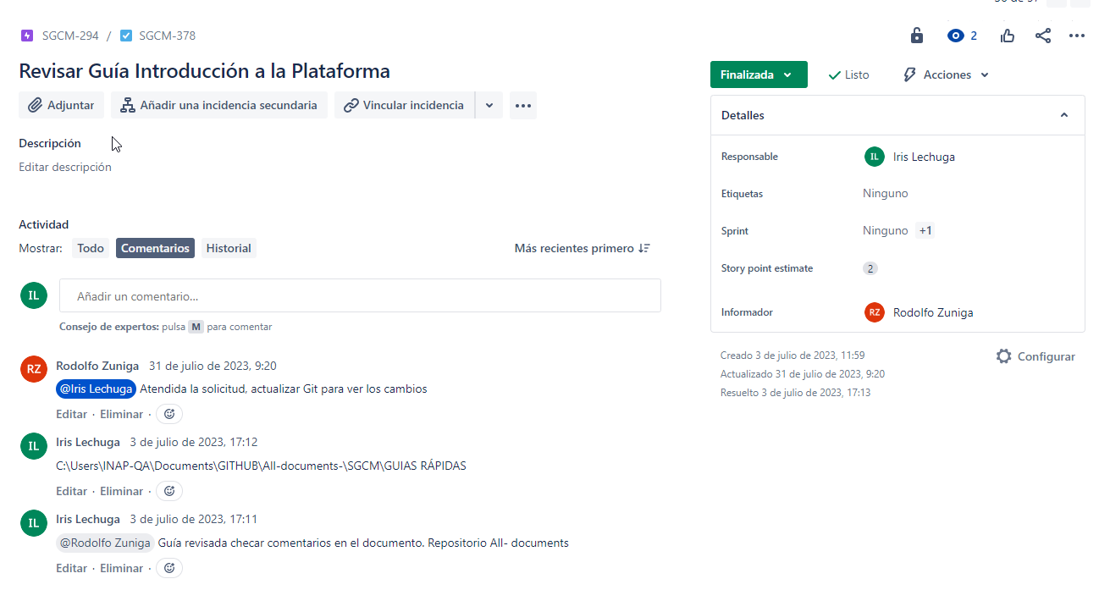

Ilustración: Revisión de Guías Introducción a la Plataforma

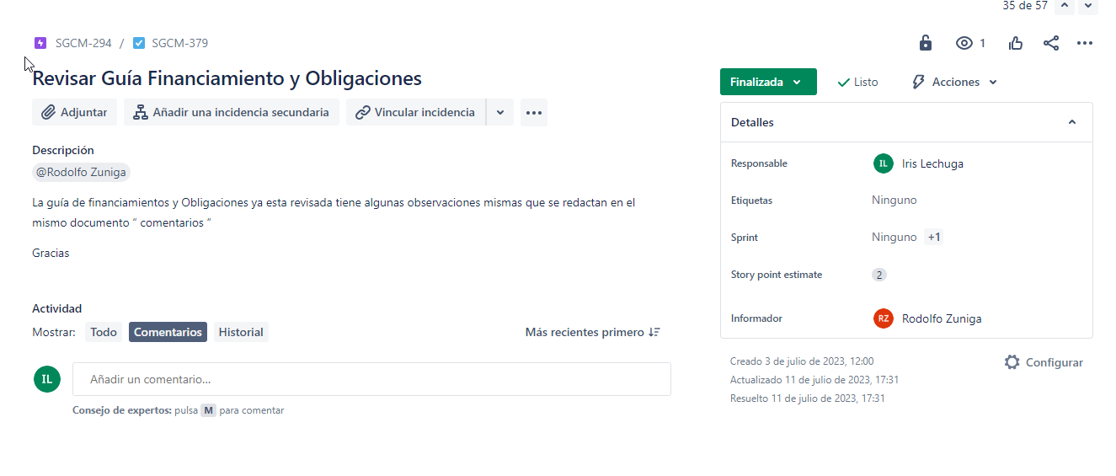

Ilustración: Revisión de Guía Financiamiento y Obligaciones

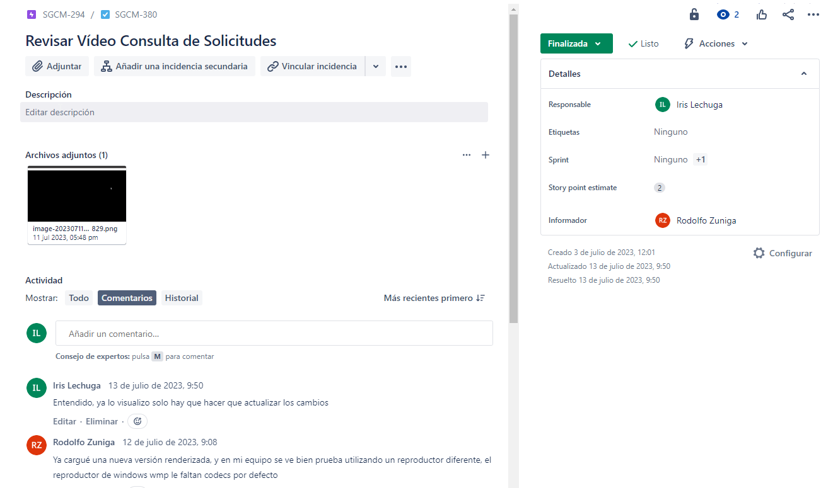

Ilustración: Revisión Vídeo Consulta de Solicitudes

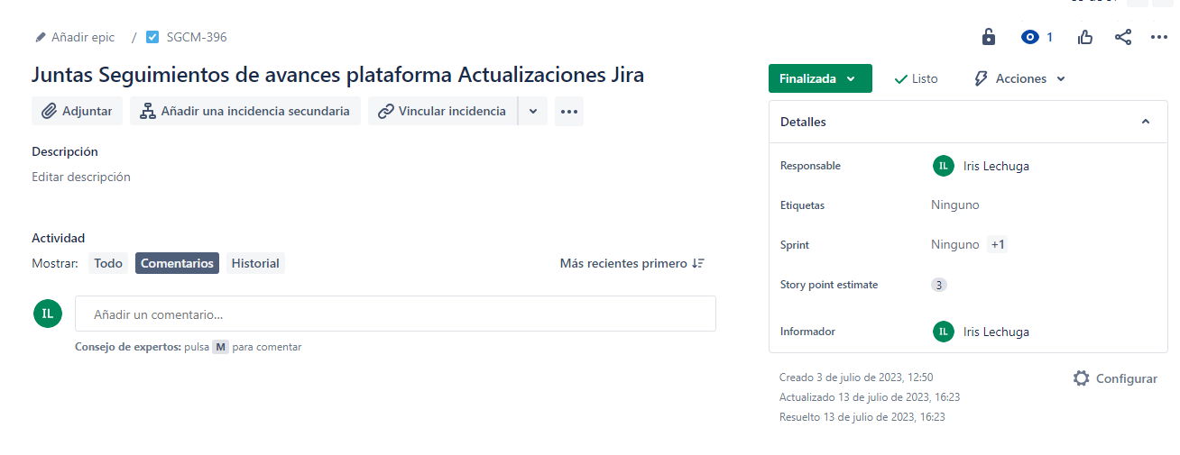

Ilustración: Revisión Vídeo Consulta de Solicitudes

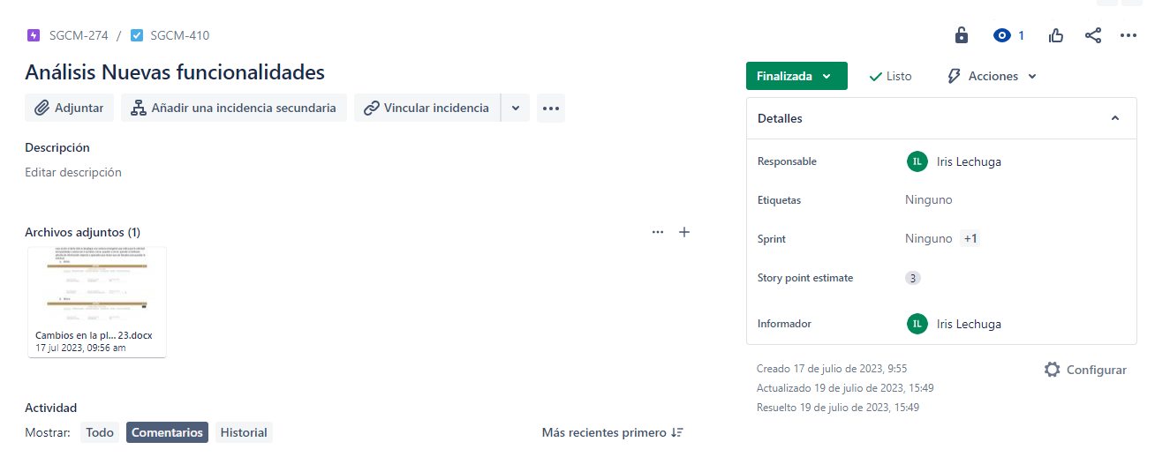

Ilustración: Análisis Nuevas funcionalidades

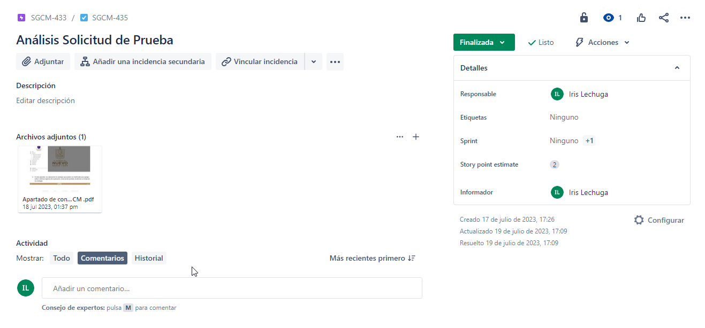

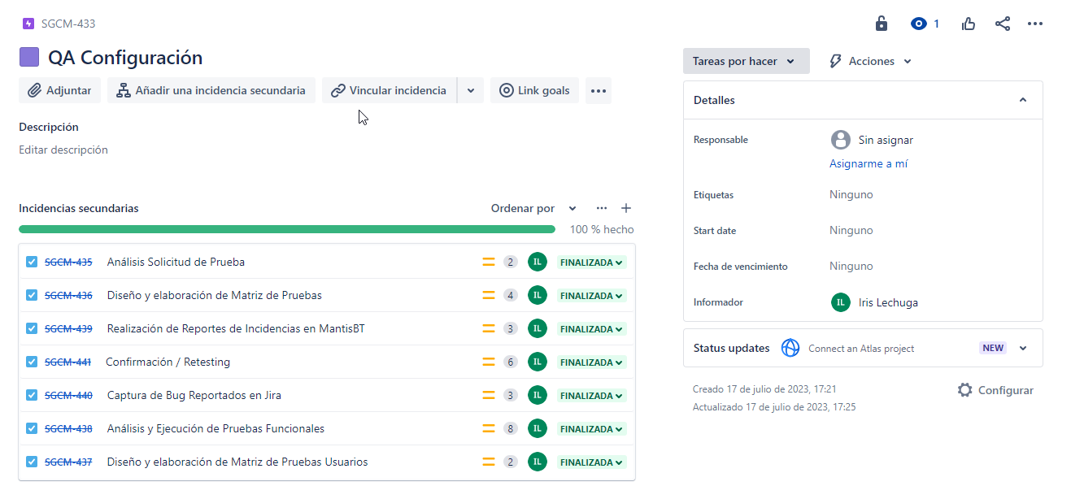

Ilustración: Análisis Solicitud de Pruebas Apartado Configuración

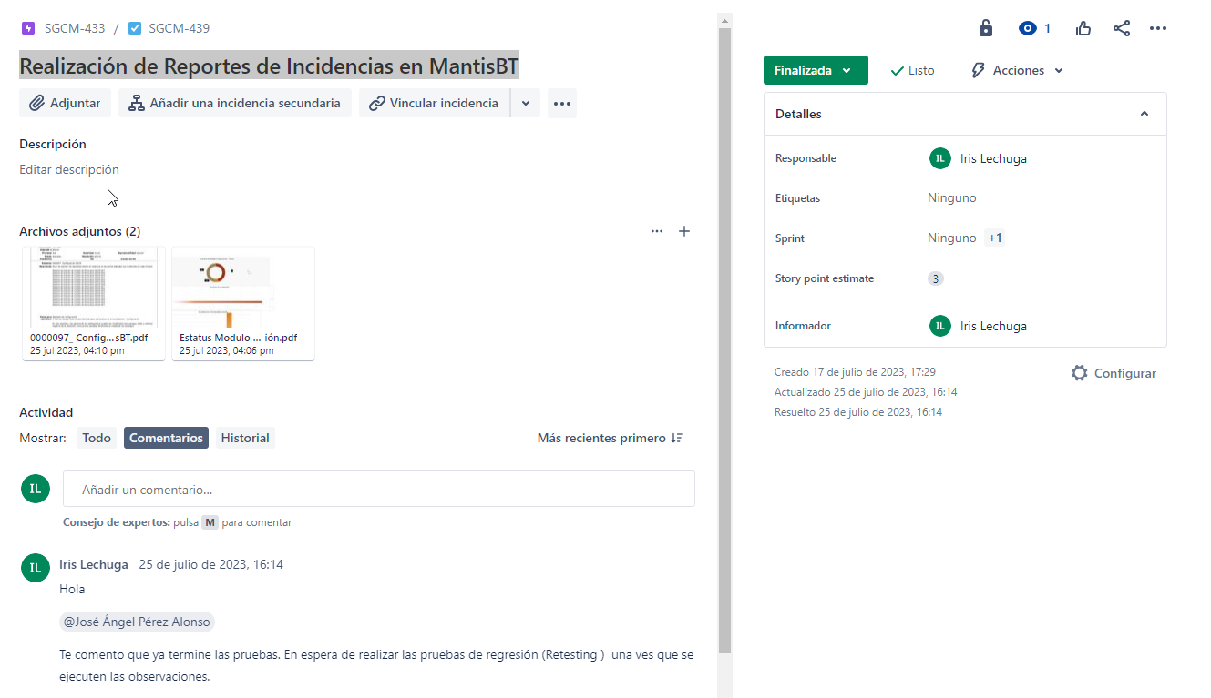

Ilustración: Realización de Reportes de Incidencias en Mantis BT

1. **DESGLOSE DE ACTIVIDADES**

|  |  |  |  |
| --- | --- | --- | --- |
| **#** | **Actividad** | | **Tester, QA 3** |
| 1 | Revisión de Guías de Solicitudes | | TESTER, QA 3 |
| 2 | Revisión de Guías Introducción a la Plataforma | | TESTER, QA 3 |
| 3 | Revisión de Guía Financiamiento y Obligaciones | | TESTER, QA 3 |
| 4 | Revisión Vídeo Consulta de Solicitudes | | TESTER, QA 3 |
| 5 | Juntas de avances y Seguimientos a la Plataforma | TESTER, QA 3 | |
| 6 | Reunión de Trabajo Sistema de Gestión de Credíto de Municipios MVP2 4:00pm 27/07/23 | TESTER, QA 3 | |
| 7 | Análisis Nuevas funcionalidades | TESTER, QA 3 | |
| 8 | Análisis Solicitud de Pruebas Apartado Configuración | TESTER, QA 3 | |
| 9 | Realización de Reportes de Incidencias en Mantis BT |  | |

1. **FIRMAS**

|  |  |
| --- | --- |
| **ELABORA** | **AUTORIZA** |
| Ing. Alberto Sobrado Garnica Asociado INAP | Ing. Néstor Ibarra Palomares Responsable de Tecnologías de Información |

**\*\*\*\*\*\*\*\*\*\*\*\*\*\*\*\*\*\*\*\*\*\*\*\*\*\*\*\*\*\*\*\*FIN DEL DOCUMENTO\*\*\*\*\*\*\*\*\*\*\*\*\*\*\*\*\*\*\*\*\*\*\*\*\*\*\*\*\*\***